满天星班观察日志
日期 2025年 3 月 10 日
今日一日活动
宝宝 |  | 生活活动 |  |  |  |  | 学习活动
姓名 | 入园情绪 | 上午点心 | 午餐 | 午睡 | 下午点心 | 大便
王思瑞 | 好 | 鲜牛奶 √  三明治煎饼 √ | 南瓜饭 √  鸡翅闷鹌鹑蛋 √  大白菜炒肉片√  豆苗蘑菇汤√ | 12：40前入睡。 | 小熊蛋糕√  酸奶√  哈密瓜√  桂圆√ | 无 | - 晨间游戏活动  宝宝们入园后进行了自主游戏，游戏活动有娃娃家（小厨房）、室内滑滑梯、桌面游戏（益智玩具、美工玩具）、图书区。  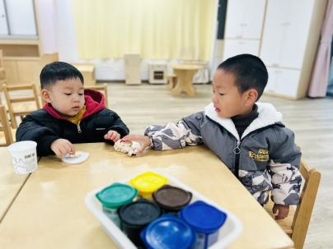  - 户外活动  今天我们开着逛了逛我们的幼儿园，然后来到了综合活动区，宝宝们在这里玩了跷跷板、钻了毛毛虫隧道，他们还用呼啦圈进行了跳圈游戏呢！  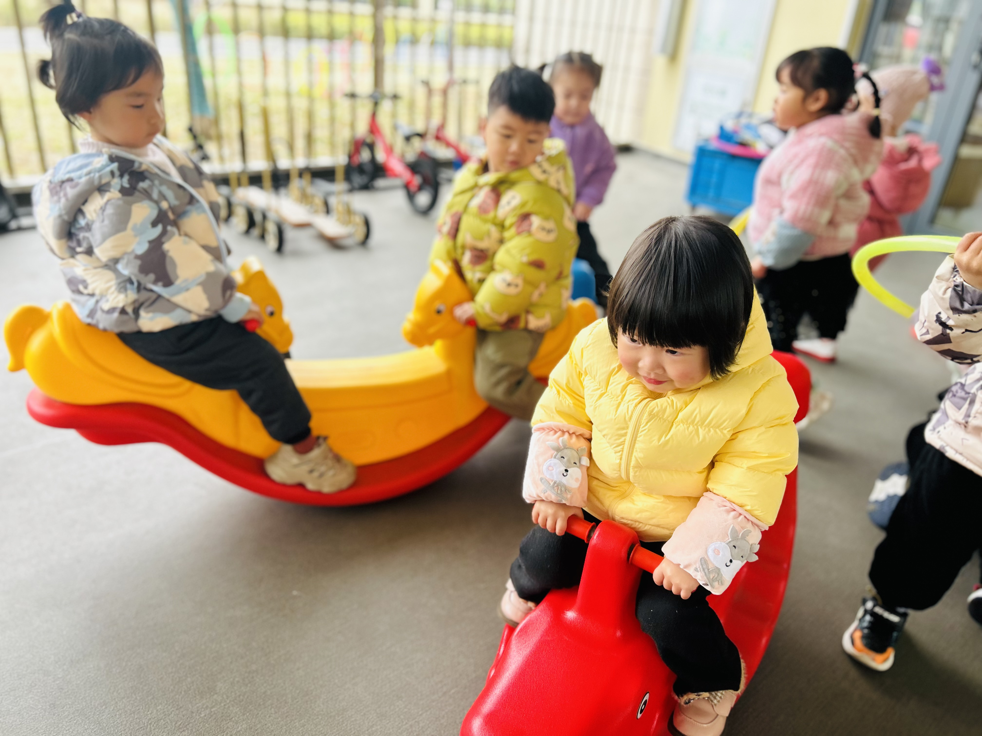  午点之后，宝宝在小山坡上玩了一会儿，还钻了蘑菇隧道、看了咕咕鸡。  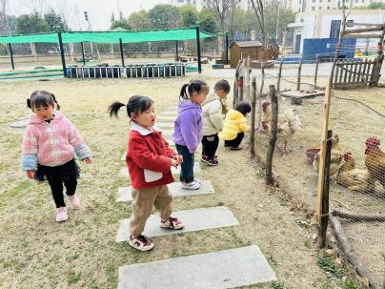  - 学习活动  （一）音乐游戏《做果汁》、《毛毛虫爬呀爬》、《大巨人与小矮人》、《小跳蚤》、《棒棒糖》。  在早点之前，宝宝们跟着音乐进行了律动游戏。  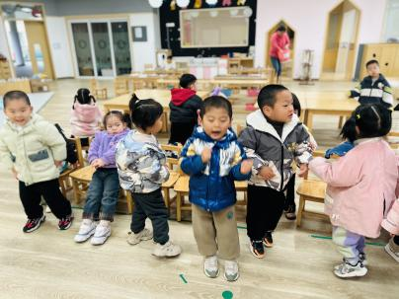  - 精细动作：套皮筋  今天宝宝们认识了皮筋，并且尝试用两只小手配合将皮筋套在螺丝玩具上面。  活动目标：  1.锻炼幼儿手部力量及双手配合能力；  2.提高幼儿的专注力。  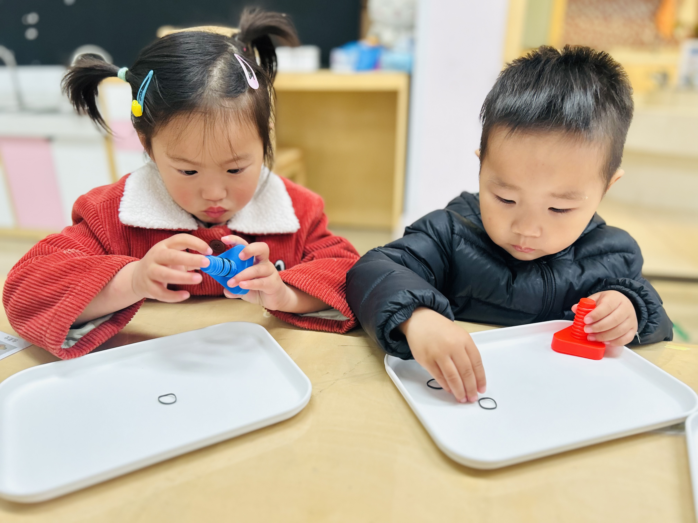  - 延时班活动  延时班时间，宝宝们参观幼儿园里新增的植物，还在户外拉了一会儿轮胎车，回到教室后进行了涂色游戏，尝试给葡萄涂上好看的颜色。  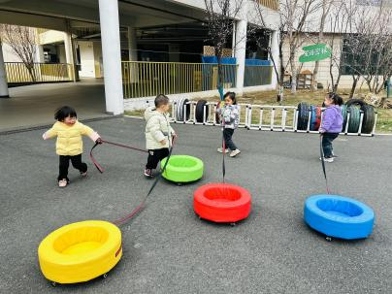
吴璧岑 | 刚入园有一点情绪。 | 鲜牛奶 √  三明治煎饼 √ | 南瓜饭 √  鸡翅闷鹌鹑蛋 √  大白菜炒肉片×  豆苗蘑菇汤√ | 12：40前入睡。 | 小熊蛋糕√  酸奶√  哈密瓜√  桂圆√ | 无
陈锦瑜 | 好 | 鲜牛奶 √  三明治煎饼 √ | 南瓜饭 √  鸡翅闷鹌鹑蛋 √  大白菜炒肉片×  豆苗蘑菇汤√ | 12：40前入睡。 | 小熊蛋糕√  酸奶√  哈密瓜√  桂圆√ | 无
付轩珞 | 好 | 鲜牛奶 √  三明治煎饼 √ | 南瓜饭 √  鸡翅闷鹌鹑蛋 √  大白菜炒肉片×  豆苗蘑菇汤√ | 12：40前入睡。 | 小熊蛋糕√  酸奶√  哈密瓜√  桂圆√ | 无
张茉洵 | 好 | 鲜牛奶 √  三明治煎饼 √ | 南瓜饭 √  鸡翅闷鹌鹑蛋 √  大白菜炒肉片√（一半）  豆苗蘑菇汤√ | 12：40前入睡。 | 小熊蛋糕√  酸奶√  哈密瓜√  桂圆√ | 无
吴心诺 | 刚入园时有一点情绪 | 鲜牛奶 √  三明治煎饼 √ | 南瓜饭 √  鸡翅闷鹌鹑蛋 √  大白菜炒肉片√  豆苗蘑菇汤√ | 12：40前入睡。 | 小熊蛋糕√  酸奶√  哈密瓜√  桂圆√ | 无
马欣雨 | 好 | 鲜牛奶 √  三明治煎饼 √ | 南瓜饭 √（一大半）  鸡翅闷鹌鹑蛋 √  大白菜炒肉片×  豆苗蘑菇汤√ | 12：40前入睡。 | 小熊蛋糕√  酸奶√  哈密瓜√  桂圆√ | 无
陶悦 | 好 | 鲜牛奶 √  三明治煎饼 √ | 南瓜饭 √  鸡翅闷鹌鹑蛋 √  大白菜炒肉片√  豆苗蘑菇汤√ | 12：40前入睡。 | 小熊蛋糕√  酸奶√  哈密瓜√  桂圆√ | 无
位知新 | 刚入园有一点情绪。 | 鲜牛奶 √  三明治煎饼 √ | 南瓜饭 √（一半）  鸡翅闷鹌鹑蛋 √  大白菜炒肉片√（一半）  豆苗蘑菇汤√ | 12：40前入睡。 | 小熊蛋糕√  酸奶√  哈密瓜√  桂圆√ | 无
任昱霖 | 好 | 鲜牛奶 √  三明治煎饼 √ | 南瓜饭 √（一半）  鸡翅闷鹌鹑蛋 √  大白菜炒肉片√  豆苗蘑菇汤√ | 12：40前入睡。 | 小熊蛋糕√  酸奶√  哈密瓜√  桂圆√ | 无
石安饶 | 好 | 鲜牛奶 √  三明治煎饼 √ | 南瓜饭 √（一半）  鸡翅闷鹌鹑蛋 √  大白菜炒肉片×  豆苗蘑菇汤√ | 13：40前入睡。 | 小熊蛋糕√  酸奶√  哈密瓜√  桂圆√ | 无
张羿琛 | 好 | 鲜牛奶 √  三明治煎饼 √ | 南瓜饭 √  鸡翅闷鹌鹑蛋 √  大白菜炒肉片×  豆苗蘑菇汤√ | 12：40前入睡。 | 小熊蛋糕√  酸奶√  哈密瓜√  桂圆√ | 无
陈胤辰 | 刚入园时有一点情绪。 | 鲜牛奶 √  三明治煎饼 √ | 南瓜饭 √（一半）  鸡翅闷鹌鹑蛋 √  大白菜炒肉片√  豆苗蘑菇汤√ | 13：10前入睡。 | 小熊蛋糕√  酸奶√  哈密瓜√  桂圆√ | 无
邹子沐 | 好 | 鲜牛奶 √  三明治煎饼 √ | 南瓜饭 √  鸡翅闷鹌鹑蛋 √  大白菜炒肉片√（一半）  豆苗蘑菇汤√ | 12：40前入睡。 | 小熊蛋糕√  酸奶√  哈密瓜√  桂圆√ | 无
陈阳 | 好 | 鲜牛奶 √  三明治煎饼 √ | 南瓜饭 √  鸡翅闷鹌鹑蛋 √  大白菜炒肉片×  豆苗蘑菇汤√ | 12：40前入睡。 | 小熊蛋糕√  酸奶√  哈密瓜√  桂圆√ | 无
刘翊鸣 | 好 | 鲜牛奶 √  三明治煎饼 √ | 南瓜饭 √  鸡翅闷鹌鹑蛋 √  大白菜炒肉片√（一半）  豆苗蘑菇汤√ | 12：40前入睡。 | 小熊蛋糕√  酸奶√  哈密瓜√  桂圆√ | 1
魏浩炎 | 好 | 鲜牛奶 √  三明治煎饼 √ | 南瓜饭 √  鸡翅闷鹌鹑蛋 √  大白菜炒肉片√  豆苗蘑菇汤√ | 12：40前入睡。 | 小熊蛋糕√  酸奶√  哈密瓜√  桂圆√ | 无
李若涵 | 好 | 鲜牛奶 ×  三明治煎饼 √ | 南瓜饭 √  鸡翅闷鹌鹑蛋 √  大白菜炒肉片×  豆苗蘑菇汤√ | 13：20左右入睡。 | 小熊蛋糕√  酸奶√  哈密瓜√  桂圆√ | 1

